1. Vyrieš nerovnicu :

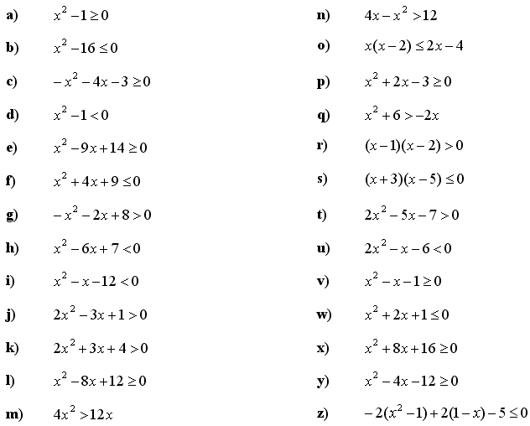

1. Vyrieš rovnicu :

